**《吊顶监测后台管理》**

**用户操作手册**

**2024年3月**

**目录**

第1章 引言 3

1.1 编写目的 3

1.2 文档约定 3

1.3 预期的读者和阅读建议 3

1.4 术语和缩略语 3

第2章 系统首页 3

2.1 报警信息 4

2.2 病害统计 5

2.3 吊顶类型病害统计 5

2.4 巡检任务 6

2.5 维修任务 6

第3章 系统登录 7

3.1 用户登录 8

3.2 密码修改 8

第4章 系统页面组成 9

第5章 功能操作说明 11

5.1 巡检任务 12

5.1.1 巡检任务生成 12

5.1.2 新增临时计划 12

5.1.3 巡检任务列表 13

5.1.4 巡检任务筛选 13

5.1.5 巡检任务办理 13

5.1.6 巡检任务查看 15

5.2 维修任务管理 15

5.2.1 维修任务生成 15

5.2.2 新增临时计划 16

5.2.3 维修任务列表 16

5.2.4 维修任务筛选 17

5.2.5 维修任务办理 17

5.2.6 维修任务查看 18

5.2.7 巡检任务删除 18

5.3 基础数据管理 19

5.3.1 线路信息管理 19

5.3.2 车站信息管理 20

5.3.3 吊顶设施材质信息管理 21

5.3.4 吊顶管理 22

5.3.5 吊顶参数配置管理 23

5.4 车站部门绑定管理 24

5.5 报警信息统计 25

5.6 采集数据上传管理 27

5.7 系统管理 28

5.7.1 菜单管理 28

5.7.2 用户管理 29

5.7.3 角色管理 31

5.7.4 部门管理 33

5.7.5 数据字典 34

# 引言

## 编写目的

本文的目的是为了清晰地从操作员角度，详细说明《吊顶监测后台管理系统》（以下简称“后台管理系统”）的个功能操作。使操作员通过该文档全面掌握系统中每项功能用途和使用方法，以达到对其进行熟练操作。

## 文档约定

本文档的命名、字体、排版及说明方式均遵循“北京地铁”相关规范。

## 预期的读者和阅读建议

系统的最终用户、测试人员等。

系统最终用户根据该文档确定系统的最终功能，以验证最终系统是否符合企业业务规则。

测试人员根据该文档来验证最终系统实现是否正确，并且根据该文档编写测试用例。

## 术语和缩略语

GIS：Geography Information System，地理信息系统

B/S：Browser/Server，浏览器/服务器模式

C/S：Client/Server，客户端/服务器模式

监测设备：是外场用于监测桥梁设施的各种传感器、仪器设备

# 系统首页

系统首页通过大屏方式，展示用户关心的系统重要指标项，包括病害与病害类型关联统计、报警数量统计、吊顶面积统计、巡检任务统计、病害数量与吊顶类型统计。

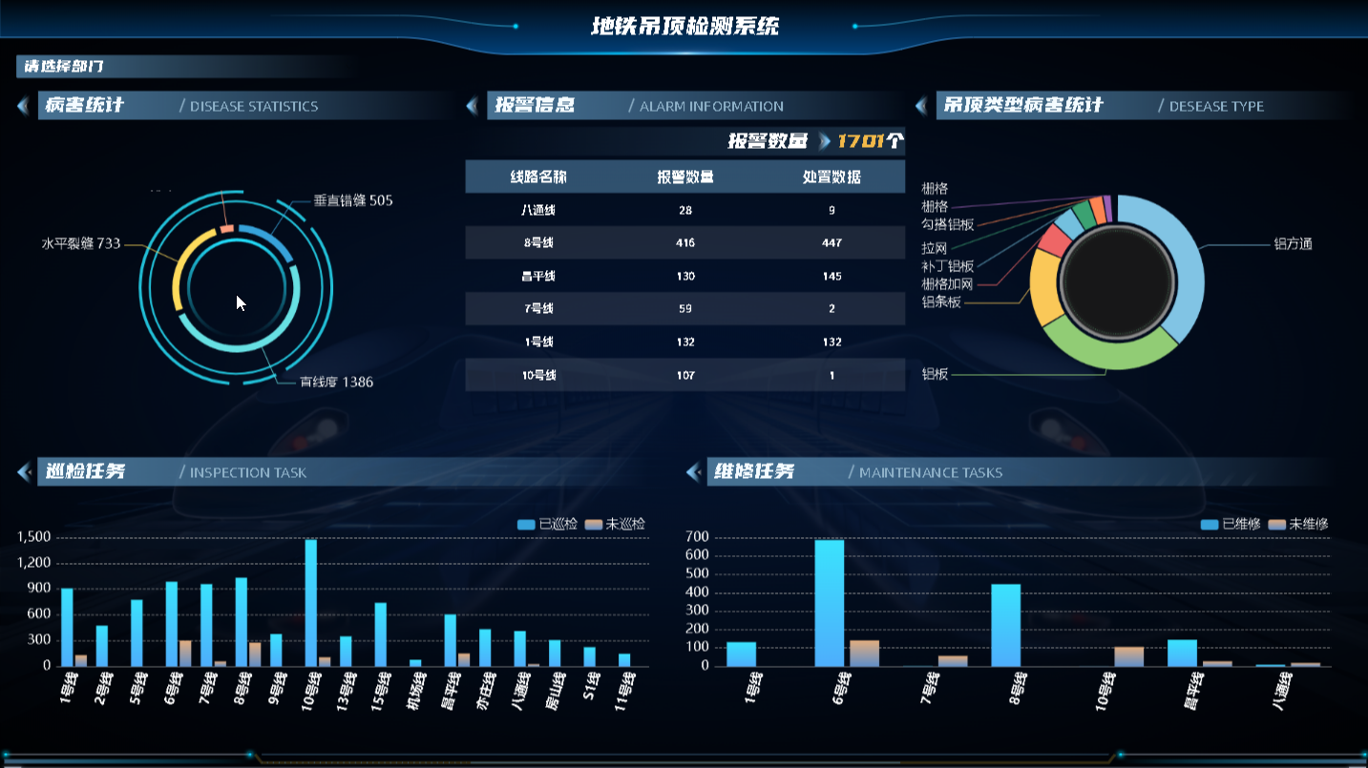

## 报警信息

报警信息模块展示当前用户所辖线路的全部吊顶报警数量，以及当前已处置的吊顶报警数量。

展示内容：展示报警总数，以列表的方式展示线路名称、报警数量、处置数量，由于受展示区域大小影响，需要列表滚动展示。

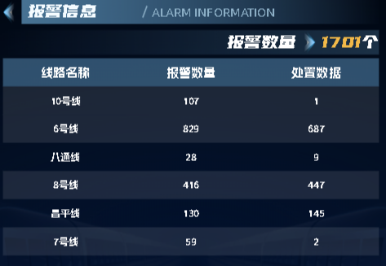

## 病害统计

病害统计模块以饼图形式展示当前用户所辖线路的全部吊顶病害类型及数量。

展示内容：展示病害类型和当前该类型的病害总数。

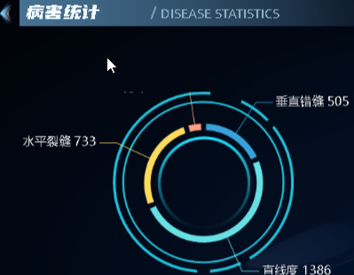

## 吊顶类型病害统计

吊顶类型病害统计模块将以饼图形式展示当前用户所辖区域的吊顶病害类型及其数量统计。该模块旨在提供全面的病害概览，帮助用户及时识别和管理各类吊顶病害。

展示内容：展示所有病害类型及该类型的病害数量统计。

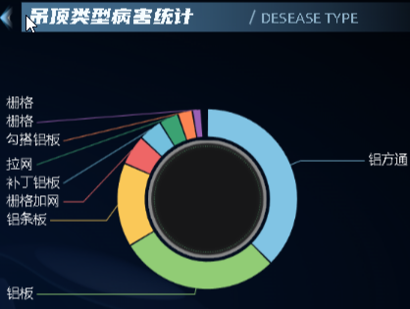

## 巡检任务

巡检任务模块以柱状图展示当前用户所辖线路的待巡检任务和已巡检任务，并且鼠标焦点停留在柱上时，显示该柱所代表的线路的待巡检任务和已巡检任务数量。

展示内容：展示线路名称、待巡检任务和已巡检任务。

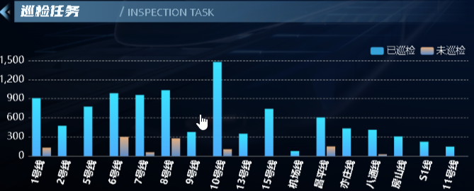

## 维修任务

维修任务模块将以柱状图形式展示所辖路线的维修与未维修数量的关联统计。在用户将鼠标停留在柱状图某一柱子上时，将弹出该柱所代表路线的维修与未维修数量统计信息。

该模块旨在为用户提供直观的维修状态对比，便于快速了解各路线的维修进展情况。

展示内容：展示维修类型、维修数量（注意只显示 Top5）。

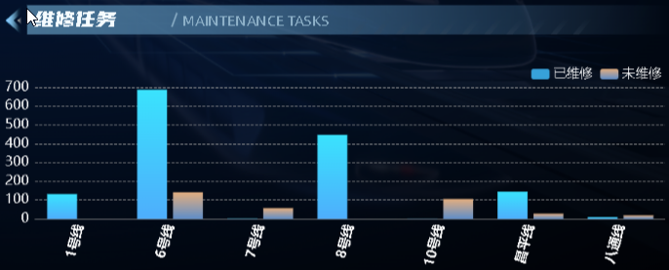

# 系统登录

“车站吊顶后台管理系统”服务器安装并配置完成后，打开网页浏览器，在地址栏输入系统网址后，便可以进入登录页面。

## 用户登录

系统包括多个层级用户，角色分为系统维护员和普通用户，所有用户必须经过密码安全认证，验证通过后方可使用系统功能。如下图：

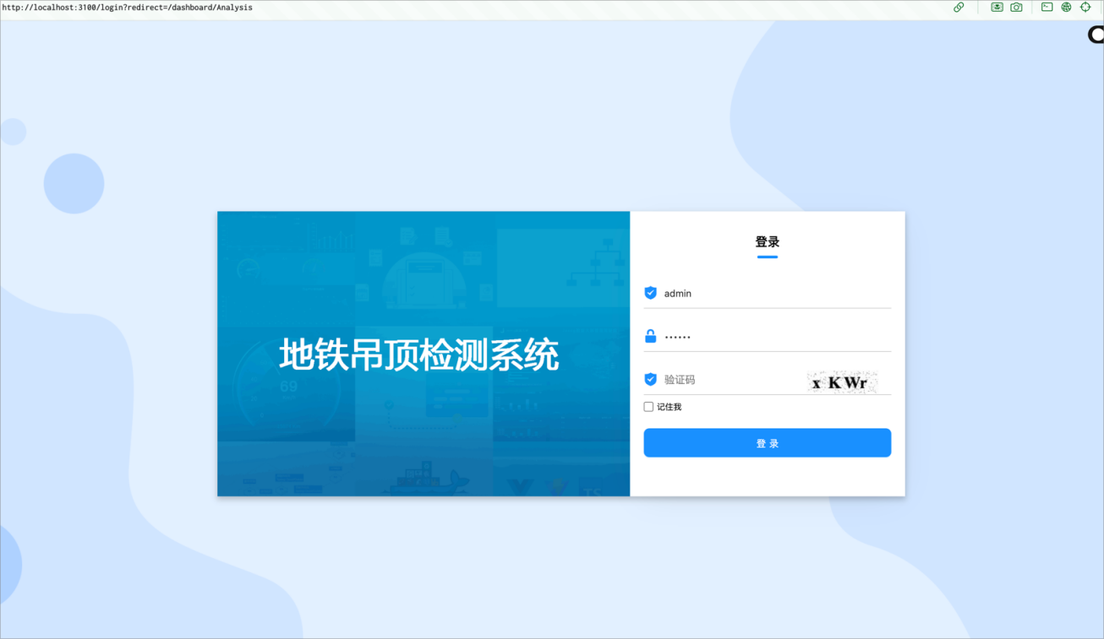

【注意 1】：系统用户名和密码由系统管理员统一分配，系统不支持注册找回密码功能。

【注意 2】：用户名、密码或验证码输入错误后，系统会给出提示，如下图

## 密码修改

为了安全起见，请注意保护好自己的密码，首次进入系统后请先更改自己的密码。以免造成数据泄密。

用户登录系统后，将鼠标移至页面右上角用户名上方，会自动弹出修改密码的下拉菜单，用户点击“修改密码”，如下图：

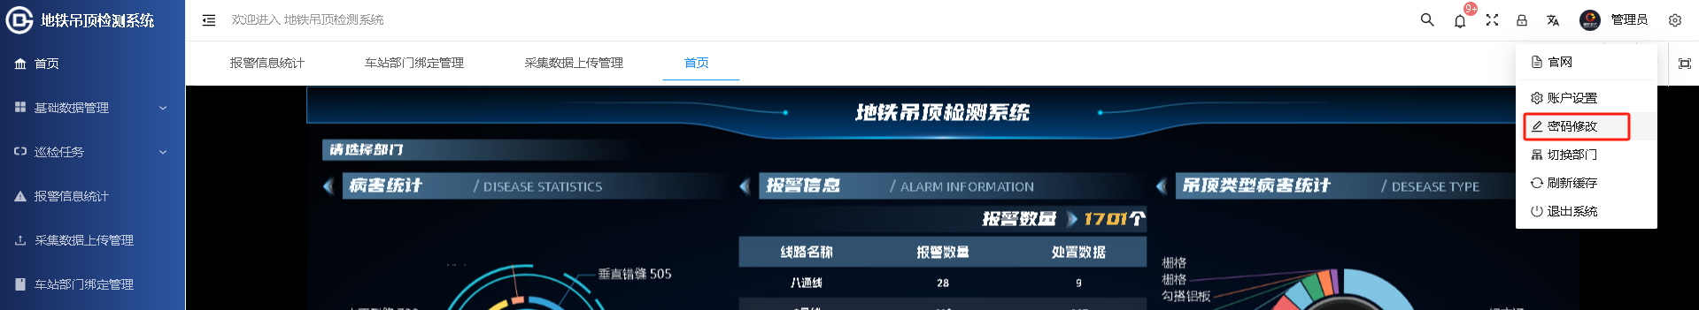

弹出密码修改窗口，录入旧密码、新密码、确认新密码，确认无误后，点击【确认】按钮，系统会把密码信息保存到数据库中，下次登录将启用新密码。

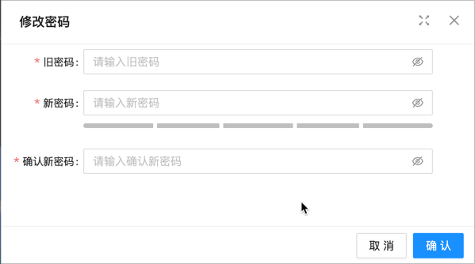

【注意1】：“旧密码”必须输入正确，否则会报出“修改失败，错误信息：旧密码不正确！”的提示。

【注意 2】：密码规则为至少 8 位长度；大小写英文、数字、特殊字母混合；“新密码”与“确认新密码”必须一致。

# 系统页面组成

成功登陆到系统后，将进入系统首页。首页分为左右两个部分，左部分为菜单导航区，右半部分为主页工作台，如下图所示：

导航区菜单为多级菜单，一级菜单有首页、基础数据管理、巡检任务、车站部门绑定、系统管理等。

点击一级菜单会在该一级菜单下侧显示相应的二级菜单列表。

点击二级菜单会在工作区显示相应的信息、查询列表以及操作按钮等。

在大部分工作区页面分为上部查询区域和下部列表区域，查询区域可录入查询条件，点击查询按钮后，在列表区域显示要查询的数据。

# 功能操作说明

## 巡检任务

### 巡检任务生成

每周五系统自动生成下周的巡检任务，其中任务名称命名规则为年周-站名区域名；预计开始时间及预计结束时间为下周一和下周五；任务状态为处理中。

### 新增临时计划

针对突发的、临时巡检任务，可以通过页面左上方的“新增临时计划”按钮添加临时巡检计划。

首先点击“新增临时计划”按钮，在弹出窗口中选择中心、巡检位置、录入巡检频率，检查录入的各项信息无误后，点击【确认】，临时任务添加完毕。

### 巡检任务列表

该功能模块为用户很直观地显示所辖车站的吊顶巡检任务等情况。

用户登录系统后，点击一级菜单“巡检任务”，在下侧会显示与之相关的二级菜单，点击巡检任务管理，右侧面板会显示巡检任务详细列表，效果如下图：

列表项包括：任务状态、任务编号、任务名称、任务起始时间、任务负责人（部门）、巡检频率、是否发现病害、任务来源。

每一条巡检任务均可进行查看和办理操作。

### 巡检任务筛选

用户可以对巡检任务进行筛选，筛选条件为任务状态、维护中心、线路、车站、实际开始时间、实际结束时间。

### 巡检任务办理

每次巡检结束后，用户登录系统进行任务办理，选中任务，点击操作栏中“办理”按钮，则会弹出任务办理窗口，如图：

用户必填填写巡检任务的实际执行起止时间，任务负责人。如果在巡检中未发现病害，则在“是否有病害”一栏中选中“无”，点击【确认】按钮完成本次巡检任务填报；如图：

如果在巡检过程中发现了病害，则在“是否有病害”一栏中选中“有”，在下发表单中录入病害类型、病害详细位置、病害详细描述、病害照片、是否处理、处理措施，填写完成，检查无误后，点击【确认】按钮完成本次巡检任务填报。如图：

### 巡检任务查看

若想查看任务详细信息，则点击操作栏中的【查看】按钮，则会弹出点击巡检任务的详细信息，如图：

## 维修任务管理

### 维修任务生成

在巡检任务处理时，如果巡检任务有病害且未处理，那么将自动生成一条维修任务。

### 新增临时计划

针对突发的临时维修任务，可以通过页面左上方的“新增”按钮添加临时计划。

首先点击“新增”按钮，在弹出窗口录入任务编号、任务名称、选择位置，检查录入的各项信息无误后，点击【确认】，临时任务添加完毕。

### 维修任务列表

该功能模块为用户很直观地显示所辖车站的吊顶维修任务等情况。

用户登录系统后，点击一级菜单“巡检任务”，在下侧会显示与之相关的二级菜单，点击维修任务管理，右侧面板会显示巡检任务详细列表，效果如下图：

列表项包括：任务编号、任务名称、实际开始时间、实际结束时间、任务负责人、任务填报人、填报时间、任务来源、任务状态及操作栏。

每一条维修任务均可进行查看和办理操作。

### 维修任务筛选

用户可以通过任务编号、任务名称、任务时间起止时间、任务负责人对维修任务列表中的数据进行筛选操作。

### 维修任务办理

维修任务结束后，用户登录系统进行任务办理，选中任务，点击操作栏中“办理”按钮，则会弹出任务办理窗口，如图：

用户填写任务实际开始时间、实际结束时间、任务负责人、维修说明、上传维修后病害现场照片信息，检查无误点击【确认】按钮完成维修任务填报。

### 维修任务查看

若想查看任务详细信息，则点击操作栏中的【查看】按钮，则会弹出点击维修任务的详细信息，如图：

### 巡检任务删除

若想删除维修任务信息，则点击操作栏中的【删除】按钮，则会弹出确认窗口，如果确定要删除该条任务，继续点击【确认】按钮，如图：

如果要删除多条数据，可以连续选中多条数据，在表格上方点击批量删除按钮，则会弹出确认删除按钮，继续点击【确认】按钮，完成批量删除操作，如图：

## 基础数据管理

### 线路信息管理

用户登录系统后，点击一级菜单“基础数据管理”，右侧会显示与之相关的二级菜单，点击线路信息，右侧面板会显示线路信息维护信息页面，当记录太多时，用户可以在搜索框中输入信息，点击“查询”按钮进行检索，如图所示：

表格

对于线路信息，用户可以通过操作栏中“编辑”功能，对线路信息进行修改，在弹出的修改线路信息对话框中修改信息，检查无误后，点击【确定】按钮进行保存。如图：

### 车站信息管理

用户登录系统后，点击一级菜单“基础数据管理”，右侧会显示与之相关的二级菜单，点击车站信息，右侧面板会显示车站信息维护信息页面，当记录太多时，用户可以在搜索框中输入信息，点击“查询”按钮进行检索，如图所示：

表格

对于车站信息，用户可以通过操作栏中“编辑”功能，对车站信息进行修改，在弹出的修改车站信息对话框中修改信息，检查无误后，点击【确定】按钮进行保存。如图：

### 吊顶设施材质信息管理

用户登录系统后，点击一级菜单“基础信息”，右侧会显示与之相关的二级菜单，点击吊顶设施材质信息维护，右侧面板会显示吊顶设施材质信息维护信息页面，当记录太多时，用户可以在搜索框中输入信息，点击搜索图标进行检索，如图所示：

对于吊顶设施材质信息管理，用户可以通过操作栏中“编辑”功能，对吊顶设施材质信息进行修改，在弹出的修改吊顶设施材质信息对话框中修改信息，检查无误后，点击【确定】按钮进行保存。如图：

### 吊顶管理

用户登录系统后，点击一级菜单“基础信息”，右侧会显示与之相关的二级菜单，点击吊顶信息维护，右侧面板会显示吊顶信息维护信息页面，当记录太多时，用户可以在搜索框中输入信息，点击搜索图标进行检索，如图所示：

对于吊顶信息管理，用户可以通过操作栏中“编辑”功能，对吊顶信息进行修改，在弹出的修改吊顶信息对话框中修改信息，检查无误后，点击【确定】按钮进行保存。如图：

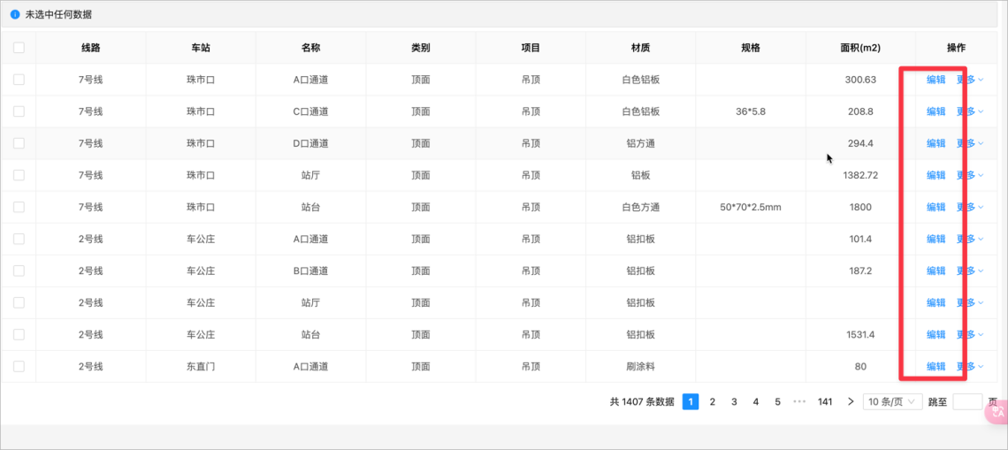

### 吊顶参数配置管理

用户登录系统后，点击一级菜单“基础信息”，右侧会显示与之相关的二级菜单，点击吊顶参数配置管理，右侧面板会显示吊顶参数配置管理页面，当记录太多时，用户可以在搜索框中输入信息，点击搜索图标进行检索，如图所示：

对于吊顶参数配置管理，用户可以通过操作栏中“编辑”功能，对吊顶参数配置进行修改，在弹出的修改对话框中修改信息，检查无误后，点击【确定】按钮进行保存。如图：

## 车站部门绑定管理

用户登录系统后，点击一级菜单“车站部门绑定管理”，右侧面板会显示车站部门绑定维护信息页面，当记录太多时，用户可以在搜索框中输入信息，点击搜索图标进行检索，如图所示：

对于车站部门绑定管理，用户可以通过操作栏中“编辑”功能，对车站部门绑定信息进行修改，在弹出的修改对话框中修改信息，检查无误后，点击【确定】按钮进行保存。如图：

## 报警信息统计

用户登录系统后，点击一级菜单“报警信息统计”，右侧面板会显示报警信息页面，上方为报警数量统计,下方列表为详细的报警信息。当记录太多时，用户可以在搜索框中输入信息，点击搜索图标进行检索，如图所示：

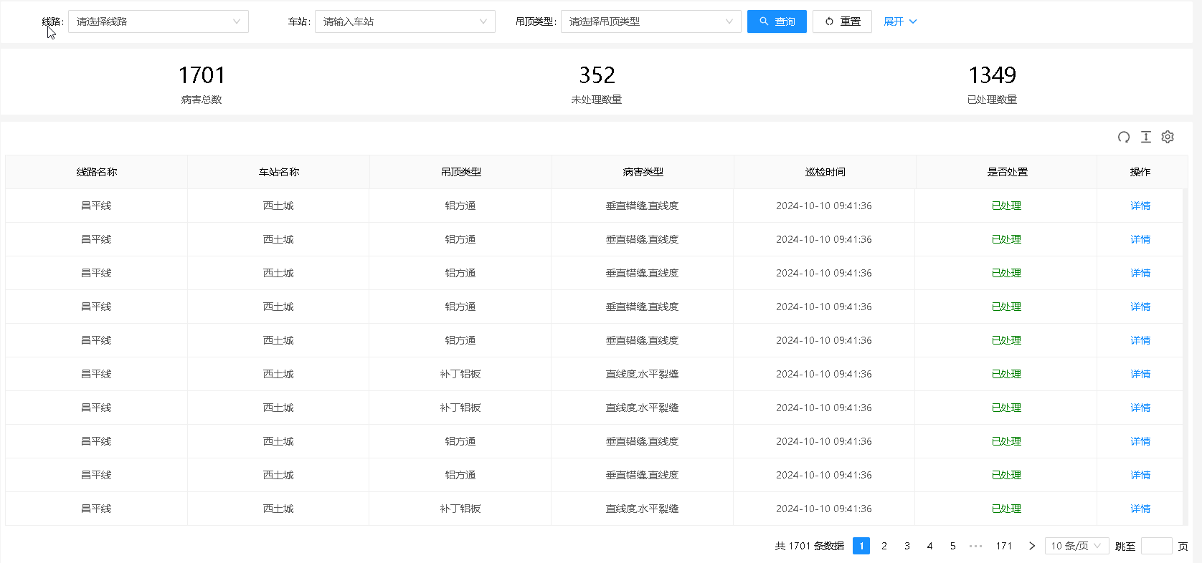

对于报警信息，用户可以通过操作栏中“详情”功能，查看报警信息的详情信息，包括:线路丶车站丶病害类型丶吊顶类型丶图片等信息，下方列表为分析出的病害数值,当数据量过大时可以滑动右侧滚动条进行查看,图片可以进行点击后放大查看图片。如图：

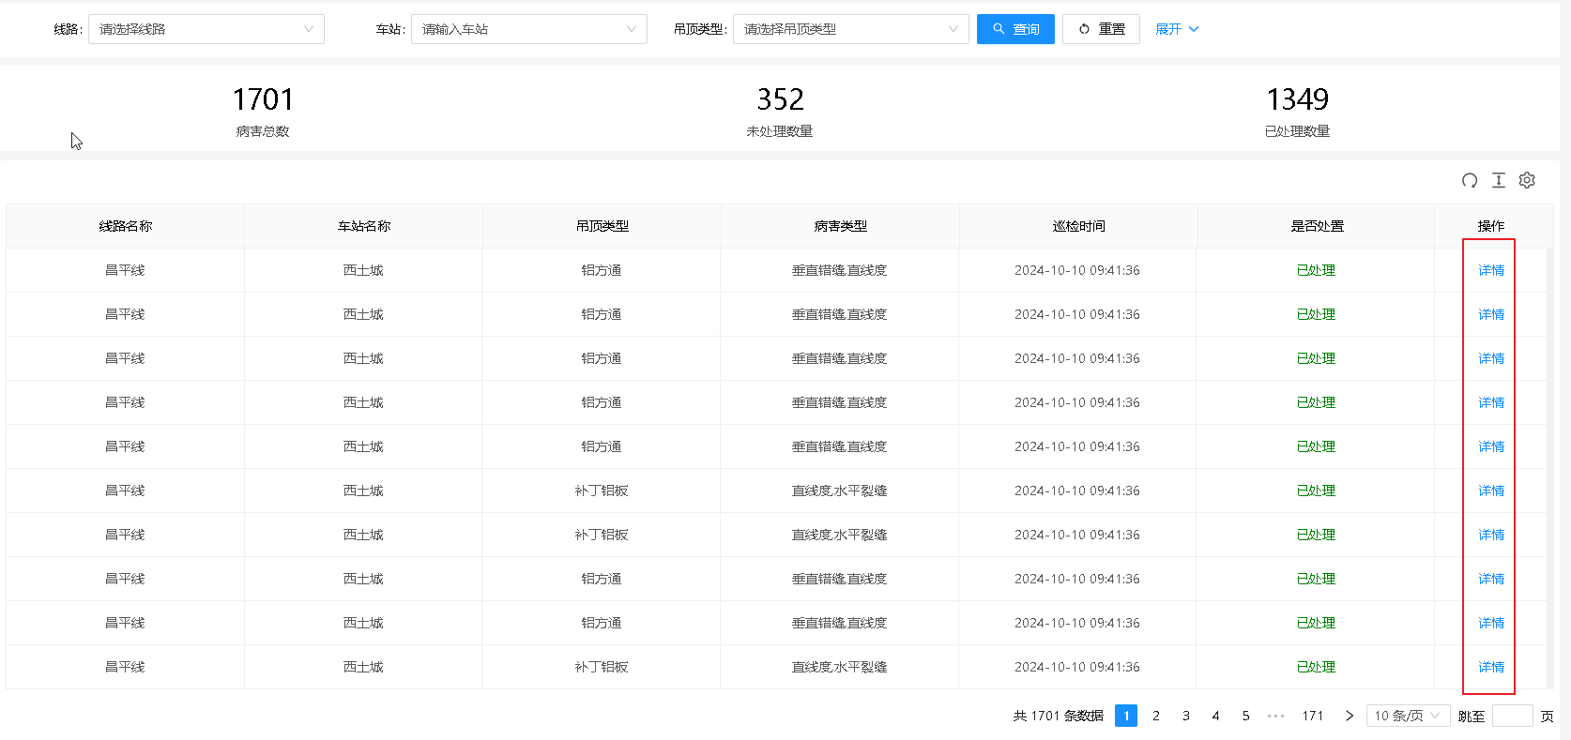

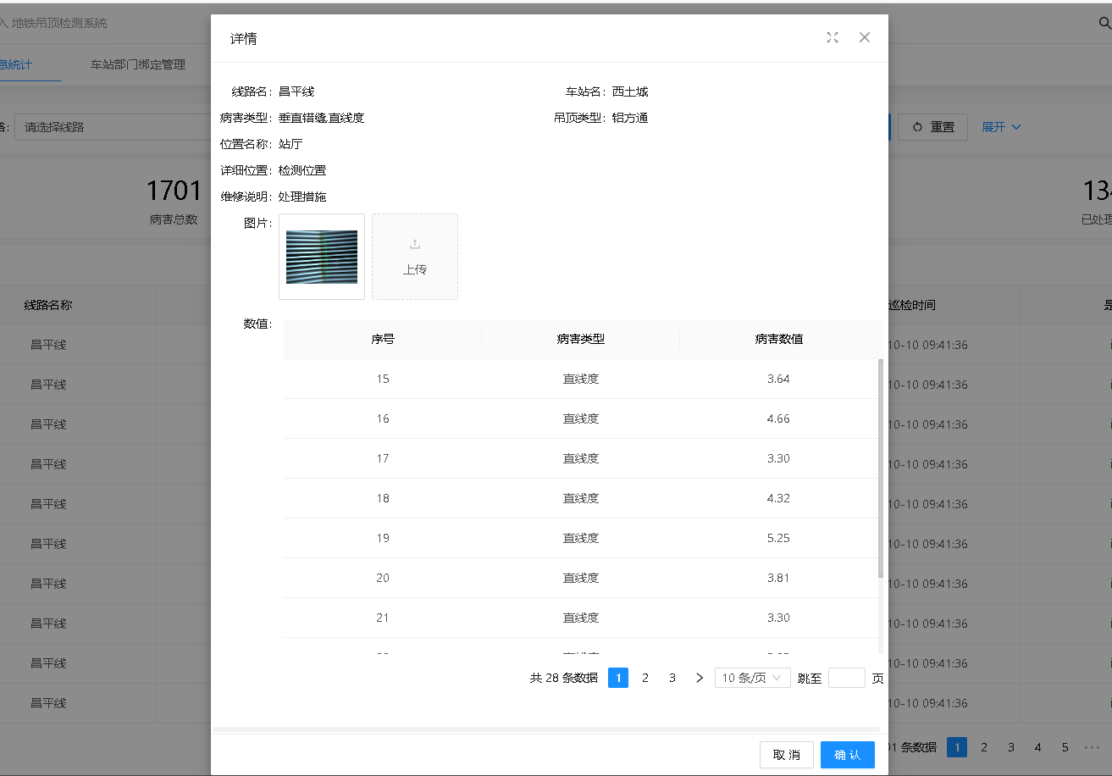

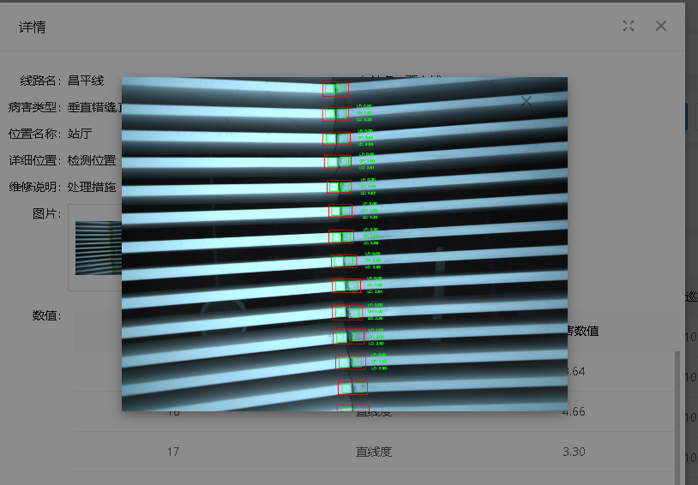

## 采集数据上传管理

用户登录系统后，点击一级菜单“采集数据上传管理”，右侧面板会显示文件上传记录信息页面，当记录太多时，用户可以在搜索框中输入信息，点击搜索图标进行检索，如图所示：

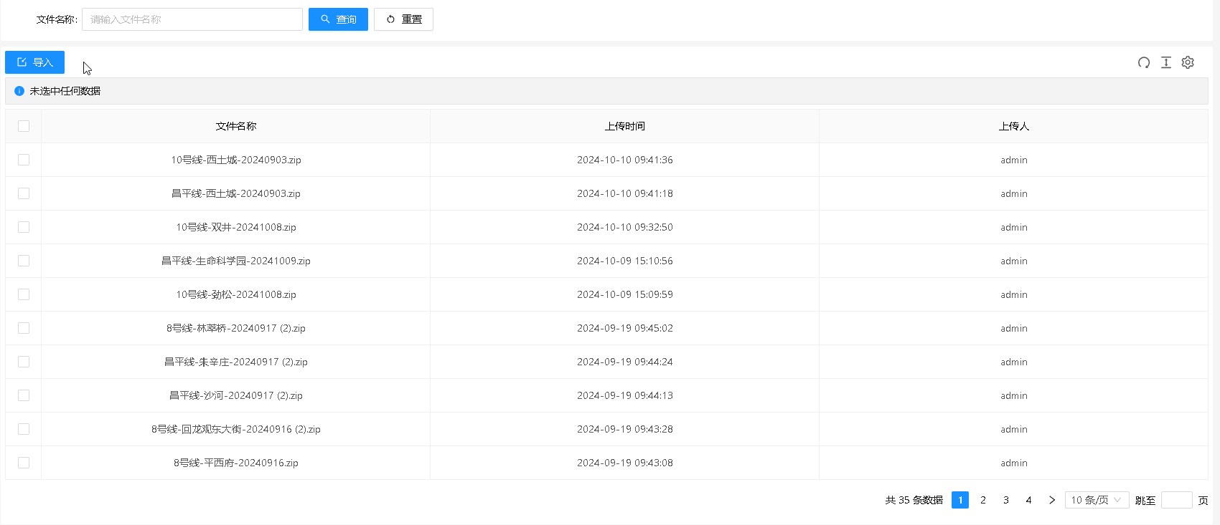

对于采集数据文件上传，用户可以通过操作栏中“导入”功能，在弹出的文件选择页面选中需要上传的采集文件压缩包(zip)，点击【打开】按钮进行导入,导入成功后页面会出现成功提示。如图：

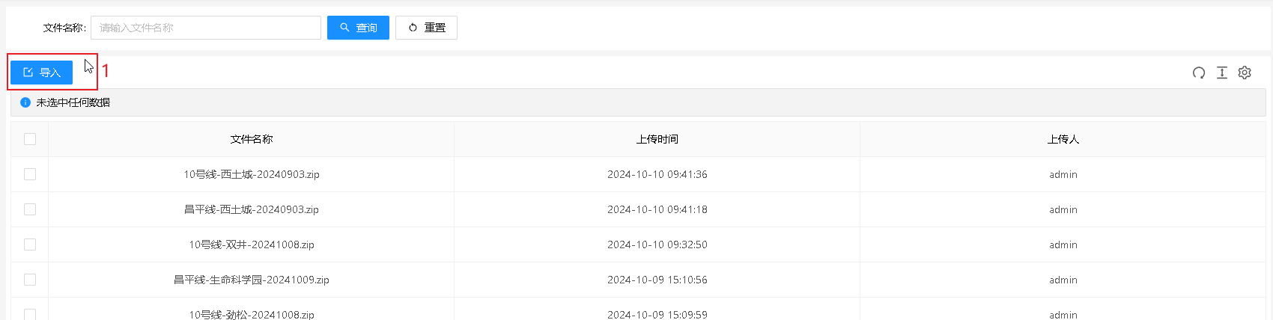

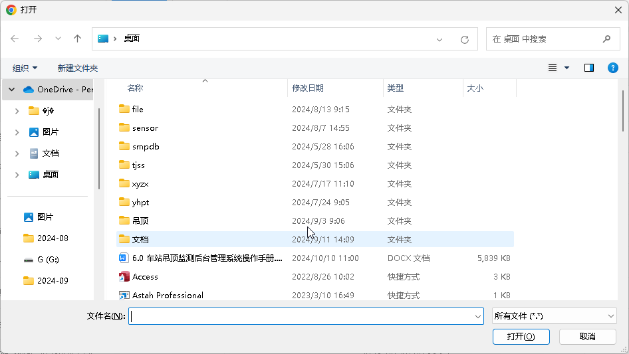

## 系统管理

### 菜单管理

用户登录系统后，点击一级菜单“系统管理”，右侧会显示与之相关的二级菜单，点击菜单管理，右侧面板会显示菜单管理页面，当记录太多时，用户可以在搜索框中输入信息，点击搜索图标进行检索，如图所示：

对于菜单管理，用户可以通过操作栏中“编辑”，表格上方的“新增菜单”功能，对吊顶信息进行修改、新增，在弹出的修改信息对话框中修改信息，检查无误后，点击【确定】按钮进行保存。如图：

### 用户管理

用户登录系统后，点击一级菜单“系统管理”，右侧会显示与之相关的二级菜单，点击用户管理，右侧面板会显示用户管理页面，当记录太多时，用户可以在搜索框中输入信息，点击搜索图标进行检索，如图所示：

对于用户管理，用户可以通过操作栏中“编辑”，表格上方的“新增”功能，对用户信息进行修改、新增，在弹出的修改用户信息对话框中修改信息，检查无误后，点击【确定】按钮进行保存。如图：

### 角色管理

用户登录系统后，点击一级菜单“系统管理”，右侧会显示与之相关的二级菜单，点击角色管理，右侧面板会显示角色管理页面，当记录太多时，用户可以在搜索框中输入信息，点击搜索图标进行检索，如图所示：

对于角色管理，用户可以通过操作栏中“编辑”，表格上方的“新增”功能，对角色信息进行修改、新增，在弹出的修改信息对话框中修改信息，检查无误后，点击【确定】按钮进行保存。如图：

### 部门管理

用户登录系统后，点击一级菜单“系统管理”，右侧会显示与之相关的二级菜单，点击部门管理，右侧面板会显示部门管理页面，当记录太多时，用户可以在搜索框中输入信息，点击搜索图标进行检索，如图所示：

对于部门管理，用户可以通过操作栏中“编辑”，表格上方的“新增”功能，对部门信息进行修改、新增，在弹出的修改部门信息对话框中修改信息，检查无误后，点击【确定】按钮进行保存。如图：

### 数据字典

用户登录系统后，点击一级菜单“系统管理”，右侧会显示与之相关的二级菜单，点击数据字典，右侧面板会显示数据字典页面，当记录太多时，用户可以在搜索框中输入信息，点击搜索图标进行检索，如图所示：

对于数据字典管理，用户可以通过操作栏中“编辑”，表格上方的“新增菜单”功能，对吊顶信息进行修改、新增，在弹出的修改吊顶信息对话框中修改信息，检查无误后，点击【确定】按钮进行保存。如图：

文本

